- 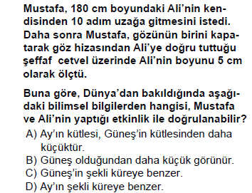

- 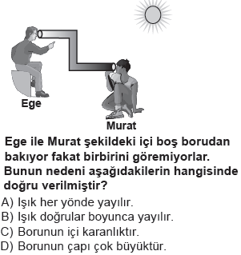

- 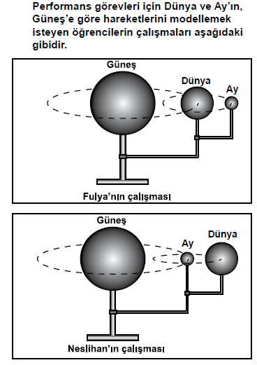

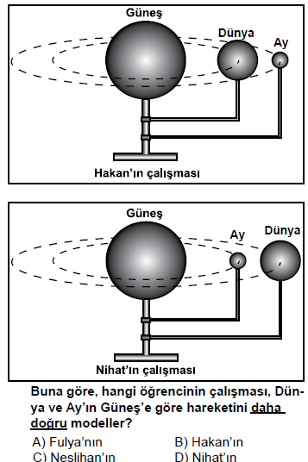

- 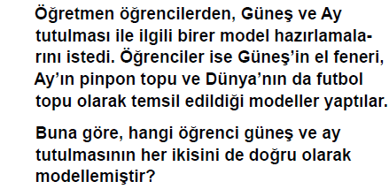

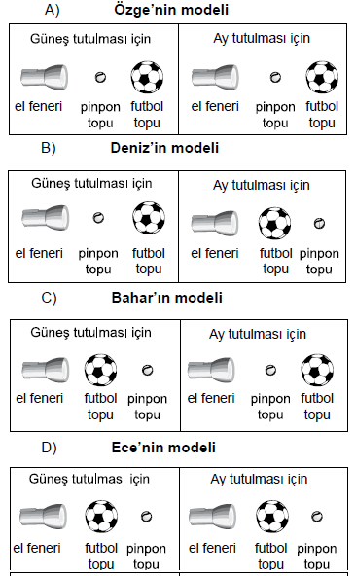

- 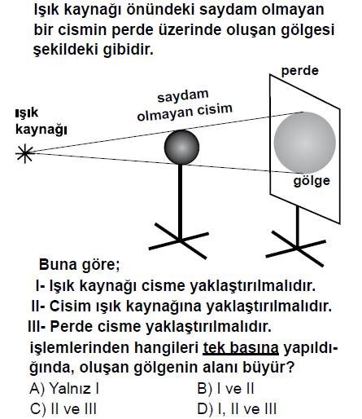

- 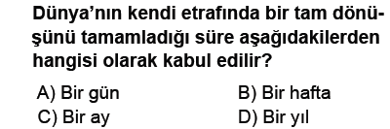

- 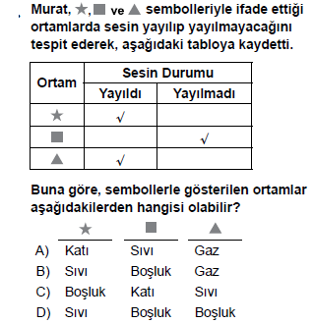

- 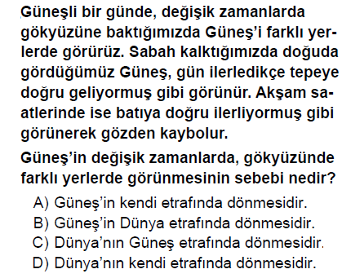

- 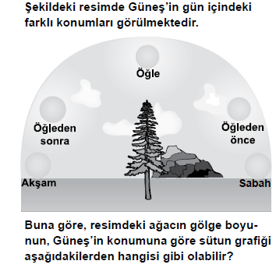

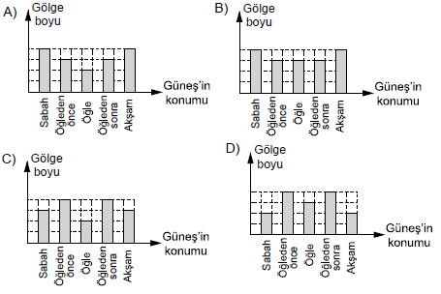

- 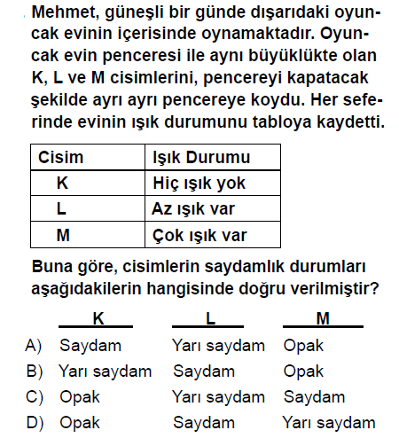

- 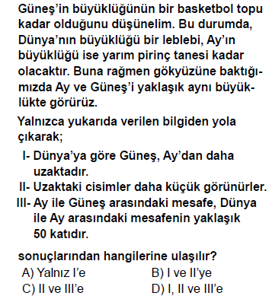

- 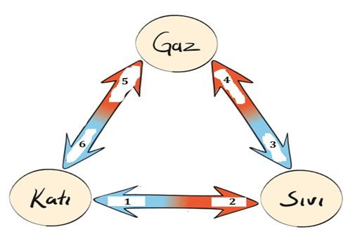
Yukarıdaki şekilde hal değişim olayları gösterilmiştir. Buna göre;Hangi numara süblimleşme olayını gösterir? Hangi numaralı olaylarda madde ısı alır ve ısı verir?
  - Süblimleşme 4 Maddenin ısı aldığı olay 2 Maddenin ısı verdiği 1 olay
  - Süblimleşme 5 Maddenin ısı aldığı olay 3 Maddenin ısı verdiği 4 olay
  - Süblimleşme 6 Maddenin ısı aldığı olay 2 Maddenin ısı verdiği 1 olay
  - Süblimleşme 5 Maddenin ısı aldığı olay 2 Maddenin ısı verdiği 1 olay

Yukarıdaki şekilde hal değişim olayları gösterilmiştir. Buna göre; Hangi numara buharlaşma, donma ve kırağılaşma olaylarını gösterir?
  - Buharlaşma 4 Donma 1 Kırağılaşma 6
  - Buharlaşma 1 Donma 4 Kırağılaşma 5
  - Buharlaşma 2 Donma 6 Kırağılaşma 1
  - Buharlaşma 4 Donma 3 Kırağılaşma 6

- Aşağıdaki ifadelerden hangisi doğrudur?
  - Işık kaynağı sayısı arttıkça gölge sayısı azalır.
  - Sabah ve akşam saatlerinde gölge boyu en uzundur.
  - Gölgenin şekli, cismin şekline bağlı değildir.
  - Işık kaynağı cisme yaklaştırılırsa gölge boyu küçülür.

- Aşağıdaki ifadelerden hangisi yanlışdır?
  - Ekran, cisim ve ışık kaynağı sabit iken cisme yaklaştırılırsa gölge boyu küçülür.
  - Işık ışınları doğrusal olarak ilerler.
  - Işığı hiç geçirmeyen maddelere saydam maddeler denir.
  - Işığı yarı geçiren, arkasındaki cisimleri bulanık gösteren maddelere yarı saydam madde denir.

- 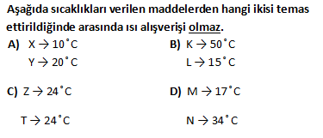
- Güneş tutulması ile ilgili verilen ifadelerden hangisi yanlıştır?
  - Ay, Dünya ile Güneş arasına girer.
  - Bu olay sonucunda Dünya’nın bir bölümünde yaşayan insanlar gündüz saatlerinde belirli bir süre Güneş’i göremez.
  - Güneş ışınlarının Dünya’ya ulaşması engellenir.
  - Dünya, Güneş ile Ay arasında yer alır.

- Aşağıda verilen ifadelerden hangisi yanlıştır?
  - Tek ışık kaynağı ile bir tane tam gölge oluşur.
  - Oluşan gölgenin şekli cismin şekline benzer.
  - Gölge sayısı ışık kaynağı sayısına bağlı değildir.
  - Futbol topu yuvarlak olduğu için gölgesi de yuvarlaktır.

- Ses aşağıdaki verilen ortamlardan hangisinde yayılmaz.
  - Trenlerde
  - Uzay boşluğunda
  - Havada
  - Denizde

- 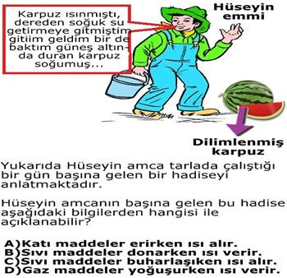

CEVAP ANAHATARI
1. | B | 2. | B | 3. | A | 4. | B
5. | B | 6. | A | 7. | B | 8. | D
9. | A | 10. | C | 11. | B | 12. | D
13. | A | 14. | B | 15. | C | 16. | C
17. | D | 18. | C | 19. | B | 20. | C
21. |  | 22. |  | 23. |  | 24.

